KARTA PRACY
Kwiatki odbijane butelką

Masz w domu pustą butelkę plastikową? Nie wyrzucaj jej. Najpierw wykorzystaj ją do zrobienia pracy plastycznej. Pokaże Ci jak za pomocą butelki stworzyć wiosenne kwiaty - zapraszam!

Do wykonania potrzebujesz:
- kartkę z bloku technicznego (u mnie format a3),
- farby, wodę, pędzelek,
- butelkę plastikową.

- Namaluj farbami łodygi kwiatów i trawę na dole kartki.
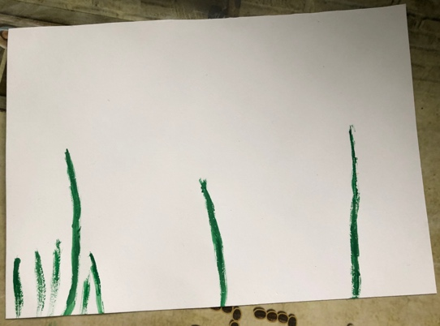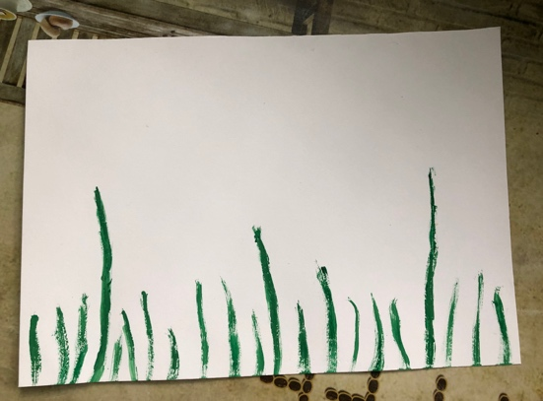

- Wybierz kolor, jaki będą miały twoje kwiatki. Zamocz butelkę w wybranym kolorze farby (lub nałóż ją pędzelkiem) – spójrz na poniższe zdjęcie.
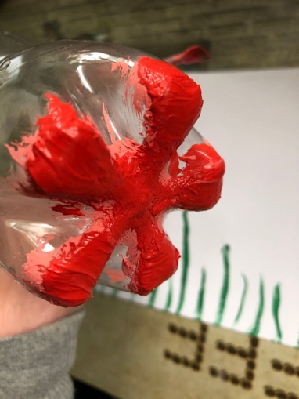

- Odbij butelkę w górnej części wszystkich łodyg.
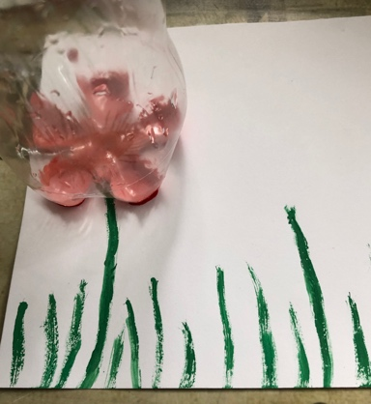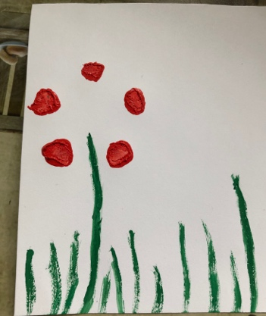
- Zamocz butelkę w kolorze, jaki chcesz, aby miał środek twoich kwiatów (spójrz na zdjęcie poniżej).
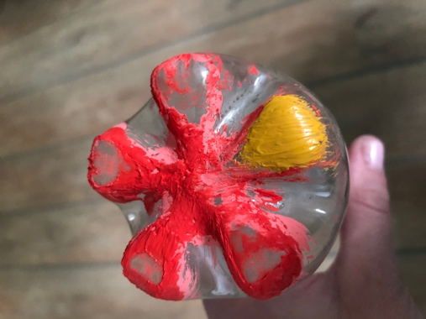

- Odbij środki wszystkich kwiatów.
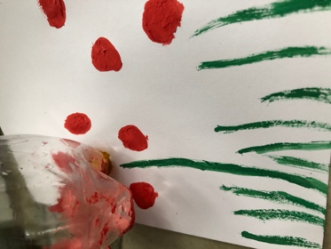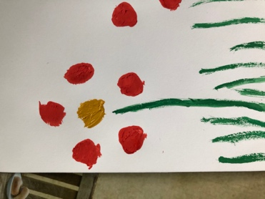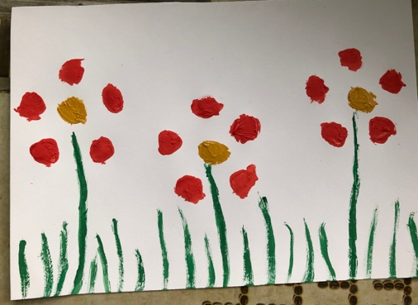

- Domaluj łodygom liście, możesz również dodać więcej trawy. I…. gotowe ;).
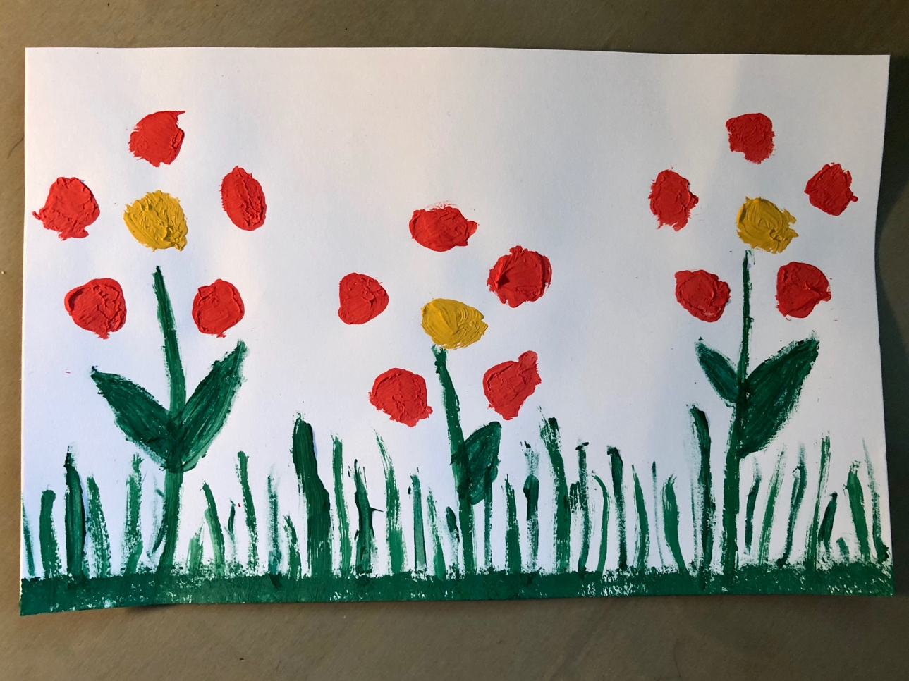

Ważne
Dzięki wykonaniu tej pracy:
- rozwijasz wyobraźnię i kreatywność,
- poszerzasz doświadczenia plastyczne i kreatywne poprzez użycie butelki jako materiału plastycznego,
- doskonalisz motorykę małą.
Karta pracy rozwija kompetencje kluczowe:
- świadomość i ekspresja kulturalna: twórcze wyrażanie idei, otwarcie na nowości, umiejętność wyrażania wrażliwości i ekspresji podczas czynności plastycznych, umiejętność wyrażania siebie poprzez wykonanie pracy.
Opracowanie: K.B.

